El plan de producción
Concepto
El plan de producción es una herramienta con un horizonte temporal, comprendido entre los 6 y los 12 meses, en donde se definen todos los aspectos técnicos y organizativos que conciernen a la elaboración de los productos recogidos en el plan estratégico de la empresa y vinculado con ello a la consecución de los objetivos empresariales. Es, por tanto, una sección del plan de negocios a medio plazo que el departamento de operaciones es responsable de desarrollar. El plan señala, en términos generales, la cantidad total de producto cuya responsabilidad de producción es del departamento de producción de la empresa durante cada período del horizonte de planificación. Más concretamente, en el plan de producción deben incluirse, principalmente los siguientes elementos:
- — La capacidad productiva necesaria para cubrir la previsión de ventas del producto/servicio.
- — Los métodos y sistemas empleados en el proceso productivo que permitan el cumplimiento de los objetivos del departamento de operaciones.
- — Las necesidades de aprovisionamiento de los recursos necesarios que permiten el desarrollo del proceso productivo.
- — Los requisitos de calidad establecidos en relación con las expectativas de los clientes de la empresa.
- — Las condiciones y características óptimas de los bienes de equipo e infraestructura necesarios para el desarrollo de la actividad.
- — La definición del número, funciones, tareas, coste, etc., de la mano de obra necesaria en el proceso productivo que permita alcanzar los objetivos planteados en el plan de la empresa.
Por otra parte, el fin último de este plan de producción es determinar la combinación de ritmo de producción, mano de obra y nivel de existencias, que minimiza coste y logra satisfacer la demanda prevista. Este fin último implica la consecución de los siguientes objetivos (Miranda, F.J. 2005) (ver figura 1):

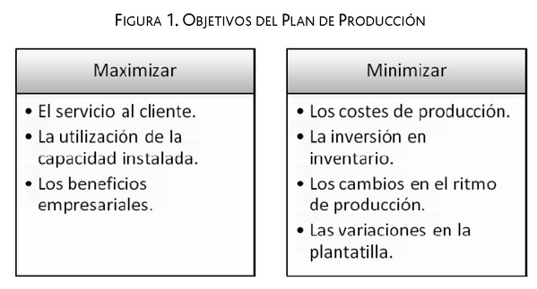

El proceso de elaboración del Plan de Producción consta de las siguientes etapas
- 1. Etapa 1: Partiendo del Plan de Empresa, fijado en la planificación estratégica de la empresa, se realiza una previsión de la demanda para cada uno de los productos dentro del horizonte de planificación establecido por el plan de producción (comprendido entre los 6 y los 18 meses). En esta etapa, se identifica, a partir de la demanda agregada, la demanda de cada producto.
- 2. Etapa 2: A partir de las previsiones de la demanda, se calculan los recursos necesarios para satisfacerla, tales como la mano de obra, los bienes de equipo, los materiales, etc.
- 3. Etapa 3: Identificación de las estrategias alternativas que pueden plantearse al director de operaciones y selección de la más adecuada. Dentro de estas estrategias alternativas, se pueden plantear las siguientes:
  - a) Estrategia de Producción Constante: el ritmo de producción se considera fijo en el tiempo, con lo cual se simplifica el proceso de planificación de recursos, incrementando la calidad del producto y reduciendo el coste de la mano de obra, siendo la labor más relevante la gestión de los inventarios.
  - b) Estrategia de seguimiento de la demanda: en este caso el ritmo de producción se adapta a las necesidades de la demanda, por lo que el nivel de inventarios es prácticamente inexistente. Para conseguirlo es necesario contar con una enorme flexibilidad, tanto en la capacidad instalada como en los recursos empleados en el proceso productivo.
  - c) Estrategia mixta: la empresa define un nivel base de producción constante, que adapta a la demanda, empleando herramientas tales como la subcontratación, los trabajadores temporales, horas extraordinarias, etc.
Por último, para la elaboración del plan agregado, se han desarrollado una serie de procedimientos matemáticos que pueden ayudar a la resolución de los problemas que van surgiendo. Entre dichas herramientas estarían:
- — La programación lineal: tratan de minimizar el coste total de producción o maximizar el resultado, teniendo en cuenta las restricciones de capacidad y de recursos que se dan en la empresa.
- — Regla de decisión lineal (LDR): trata de calcular la tasa óptima de producción y un nivel de mano de obra durante un período de tiempo, con el fin de minimizar los costes totales del personal.
- — Modelos de simulación por ordenador: identifican de forma secuencial las posibles combinaciones de recursos disponibles que son capaces de atender a la demanda de la forma m.

Ejemplo de un plan de producción de un sistema productivo de cultivos varios
No | Cultivo | Variedad | FS | Área de S  Ha⁻¹ | Rendimiento esperado T/ha
1 | Tomate | CC-2781 | Sept –Octubre | 1.0 | 40.0
2 | Frijol | Güira -89 | Nov-Dic | 5.0 | 12.5
3 | Calabaza | Habana - 3 | Abril Mayo | 3.0 | 12.0
4 | Papa | Red Pontiac | Nov- Dic | 6.0 | 10.0
5 | Boniato | INIVIT B -88 | Julio | 8.0 | 40.0
6 | Yuca | INIVIT Y 93-4 | Mayo | 2.0 | 4.0
7 | Malanga | México-8 | Febrero- Abril | 10.0 | 38.0
 |  |  |  | Producción total esperada 156.5

Plan de producción de un sistema productor de semillas
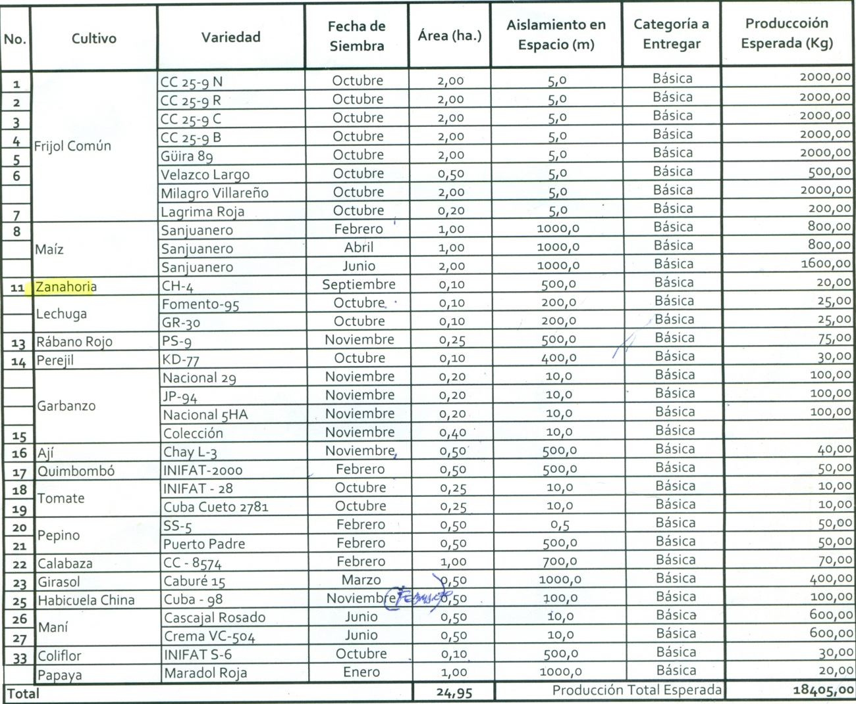
En la actualidad en Cuba todos estos planes están sujetos a condiciones desfavorables, como las condiciones del cambio climático y la falta de insumos agrícolas, debido al bloqueo económico que tiene los EU que no permite que el país pueda obtener los insumos necesario para garantizar altos volúmenes de producción, por lo que en la mayoría de los casos los rendimientos esperados se ven afectado y el potencial de rendimiento de un cultivo, en ocasiones no coincide con el rendimiento logrado.

